第四章 细胞的物质输入和输出
- 物质跨膜运输的实例
一、渗透作用
（1）渗透作用：指水分子（或其他溶剂分子）通过半透膜的扩散。
（2）发生渗透作用的条件：
一是具有半透膜，二是半透膜两侧具有浓度差。
- 细胞的吸水和失水（原理：渗透作用）
  - 动物细胞的吸水和失水
外界溶液浓度<细胞质浓度时,细胞吸水膨胀
外界溶液浓度>细胞质浓度时,细胞失水皱缩
外界溶液浓度=细胞质浓度时,水分进出细胞处于动态平衡
  - 植物细胞的吸水和失水
细胞内的液体环境主要指的是液泡里面的细胞液。
原生质层：细胞膜和液泡膜以及两层膜之间的细胞质
外界溶液浓度>细胞液浓度时,细胞质壁分离
外界溶液浓度<细胞液浓度时,细胞质壁分离复原
外界溶液浓度=细胞液浓度时就，水分进出细胞处于动态平衡

 | 中央液泡大小 | 原生质层位置 | 细胞大小
蔗糖溶液 | 变小 | 脱离细胞壁 | 基本不变
清水 | 逐渐恢复原来大小 | 恢复原位 | 基本不变
  - 质壁分离产生的条件：
（1）具有大液泡 （2）具有细胞壁
  - 质壁分离产生的原因：
内因：原生质层伸缩性大于细胞壁伸缩性
外因：外界溶液浓度>细胞液浓度
  - 植物吸水方式有两种：
    - 吸胀作用（未形成液泡）如：干种子、根尖分生区（了解）
    - 渗透作用(形成液泡的)
- 比较几组概念
扩散：物质从高浓度到低浓度的运动叫做扩散（扩散与过膜与否无关）
（如：O₂从浓度高的地方向浓度低的地方运动）
渗透：水分子或其他溶剂分子通过半透膜的扩散又称为渗透
（如：细胞的吸水和失水，原生质层相当于半透膜）

半透膜：物质的透过与否取决于半透膜孔隙直径的大小
（如：动物膀胱、玻璃纸、肠衣、鸡蛋的卵壳膜等）
选择透过性膜：细胞膜上具有载体，且不同生物的细胞膜上载体种类和数量不同，构成了对不同物质吸收与否和吸收多少的选择性。
（如：细胞膜等各种生物膜）

第二节 生物膜的流动镶嵌模型
一、探索历程（略，见P65-67）、细胞融合实验
二、流动镶嵌模型的基本内容
▲磷脂双分子层构成了膜的基本支架
▲蛋白质分子有的镶嵌在磷脂双分子层表面，有的部分或全部嵌入磷脂双分子层中，有的横跨整个磷脂双分子层
▲磷脂双分子层和大多数蛋白质分子可以运动

- 糖蛋白（糖被）组成：由细胞膜上的蛋白质与糖类结合形成。
作用：细胞识别、免疫反应、血型鉴定、保护润滑等。

第三节 物质跨膜运输的方式
一、被动运输：
物质进出细胞，顺浓度梯度的扩散，称为被动运输。
(1)自由扩散：物质通过简单的扩散作用进出细胞
(2)协助扩散：进出细胞的物质借助载体蛋白的扩散
二、主动运输：从低浓度一侧运输到高浓度一侧，需要载体蛋白的协助，同时还需要消耗细胞内化学反应所释放的能量，这种方式叫做主动运输。
 | 方向 | 载体 | 能量 | 举例
自由扩散 | 高→低 | 不需要 | 不需要 | 水、CO₂、O₂、N₂、乙醇、甘油、苯、脂肪酸、维生素等
协助扩散 | 高→低 | 需要 | 不需要 | 葡萄糖进入红细胞
主动运输 | 低→高 | 需要 | 需要 | 氨基酸、K⁺、Na⁺、Ca⁺等离子、葡萄糖进入小肠上皮等细胞
- 大分子物质进出细胞的方式：胞吞、胞吐 。（如分泌蛋白的形成）
利用原理：膜的流动性
两种方式都需要能量，但不需要跨膜，通过囊泡的形式运输。
- 影响几种跨膜运输方式的条件
- 自由扩散：内外浓度差
- 协助扩散：内外浓度差、载体数量
- 主动运势：载体数量、ATP量

一、选择题
1．下列最能代表生物膜基本化学成分的一组化学元素是 ( )
A．C、H、0、N B．C、H、O、N、P
C．C、H、O、S、P D．C、H、O、Mg、Fe
2．观察植物细胞的质壁分离和复原，选用紫色洋葱做材料实验效果较好。这是因为 ( )
A．只有紫色洋葱的表皮细胞才会发生质壁分离
B．细胞液呈紫色，质壁分离以后容易与外界溶液区分
C．细胞膜呈紫色，质壁分离以后容易与细胞壁区分
D．紫色洋葱的表皮细胞的液泡特别大
3．吞噬细胞在机体免疫中起着重要的作用，它具有很强的吞噬功能，能杀伤侵入机体内的细菌、真菌、寄生虫、病毒等致病体以及衰老的细胞。吞噬细胞具有识别功能是因为 ( )
A．细胞膜具有一定的流动性 B．细胞膜表面具有糖蛋白
C．细胞内产生蛋白质 D．细胞膜内有磷脂双分子层
4．甜菜根细胞的液泡中有花青素，使块根为红色。将块根切成小块放在蒸馏水中，水无明显的颜色变化，但用盐酸处理这些块根后再放人蒸馏水中，则能使水变红。其原因是 ( )
A．花青素不溶于水而溶于盐酸 B．盐酸破坏了细胞膜的选择透过性
C．盐酸破坏了原生质层的选择透过性 D．细胞壁被盐酸破坏
5．下列叙述正确的是 ( )
A．细胞膜和液泡膜都是选择透过性膜
B．小分子物质都能通过细胞膜，而大分子物质则不能
C．原生质层包括细胞膜、细胞质和细胞核
D．动物细胞一般不会吸水胀破，是因为细胞最外层有细胞壁
6．维生素D比水溶性维生素优先通过细胞膜。这是因为 ( )
A．细胞膜以磷脂双分子层作基本支架 B．磷脂双分子层内不同程度地镶嵌着蛋白质
C．细胞膜是选择性透过膜 D．细胞膜的结构特点是具有一定的流动性
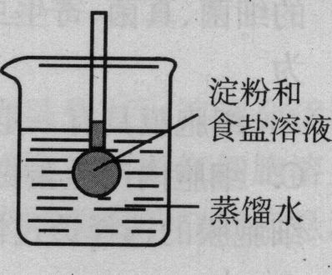
7.如图所示，在火棉胶袋(半透膜)内注入淀粉和食盐溶液，插入细胞管后，用线系紧密封并使细玻管内的液面刚好高出烧杯内蒸馏水的液面，过一段时间后用碘液和硝酸银溶液分别检验蒸馏水。整个实验过程中可观察到的现象是 ( )
A．细玻管内液面上升 B．细玻管内液面不变
C．烧杯内液体遇碘变蓝色 D．烧杯内液体遇硝酸银溶液无变化
8．用蔗糖腌渍萝卜，条，能使萝卜条变甜。这是因为 ( )
A．蔗糖分子通过渗透作用进入细胞 B．蔗糖分子通过主动运输进入细胞
C．蔗糖分子进入了细胞间隙 D．细胞脱水死亡，膜失去了选择透过性
9．海带细胞中的碘离子浓度比海水中的碘离子浓度高许多倍，但仍可以从海水中吸收碘离子。这说明海带细胞吸收碘离子具有 ( )
A．选择性 B．独立性 C．专一性 D．高效性
10．透析型人工肾起关键作用的是人工合成的血液透析膜，其作用是能把病人血液中的代谢废物透析掉。这是模拟了生物膜的 ( )
A．流动性特点 B．选择功能 C．选择透过功能 D．主动运输
11．当把紫色的洋葱鳞片叶的表皮置于浓度为0．3 g／mL的蔗糖溶液中后，原生质层和细胞壁之间将 ( )
A．紧紧贴在一起 B．充满细胞液 C．充满蔗糖溶液 D．充满清水
12．下列需要载体协助才能通过膜的一组物质是 ( )
A．0₂、C0₂ B．H₂0、K⁺ C．葡萄糖、氨基酸 D．胆固醇、脂肪酸
13．人体红细胞的渗透压与X浓度的食盐水相当；浸在Y浓度食盐水中的红细胞破裂；浸在Z浓度食盐水中的细胞皱缩。则这三种食盐水的浓度大小依次是 ( )
A．x>y>z B．y>x>z C．z>y>x D．z>x>y
14．下列关于原生质层的说法，正确的是 ( )
A．原生质层是由细胞膜、液泡膜构成的
B．原生质层是由细胞壁、细胞质和液泡膜组成的
C．原生质层是选择透过性膜
D．动、植物细胞均有原生质层
15．下列各图中，能正确表示显微镜下观察到的紫色洋葱表皮细胞质壁分离现象的是 ( )
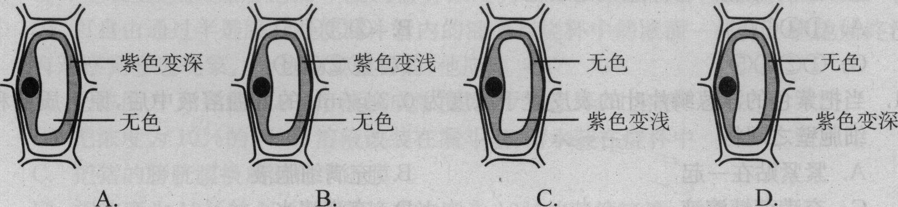
二、非选择题
16．用不同的荧光染料标记的抗体，分别与人细胞和小鼠细胞的细胞膜上的一种抗原物质结合，使两类细胞分别产生绿色和红色荧光。当这两种细胞融合成一个细胞时，开始一半呈绿色，一半呈红色。但在37℃下保温O．5 h后，两种颜色的荧光点就呈均匀分布(如下图)。请据图回答下列问题：
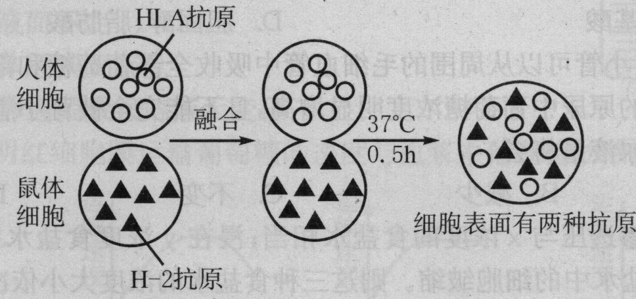
(1)人和鼠细胞膜表面的抗原属于构成膜结构的 (填物质名称)。
(2)融合细胞表面两类荧光染料分布的动态变化，表明了组成细胞膜的 分子是可以运动的，由此可以证实关于细胞膜结构“模型” 的观点是成立的。
(3)融合细胞表面两类荧光染料最终均匀分布，原因是 ，这表明细胞膜的结构特点是具有 。
(4)如果该融合实验在20⁰C条件下进行，则两种表面抗原均匀分布的时间将大大延长，这说明 。若在0⁰C下培养40 min，则发现细胞仍然保持一半发红色荧光，另一半发绿色荧光。对这一现象的合理解释是

17．现有实验装置如右下图。广口瓶中盛有(NH⁴)₂SO₄溶液，放入小麦的离体根后，向瓶中缓缓通人0₂。请分析实验现象并回答下列问题：
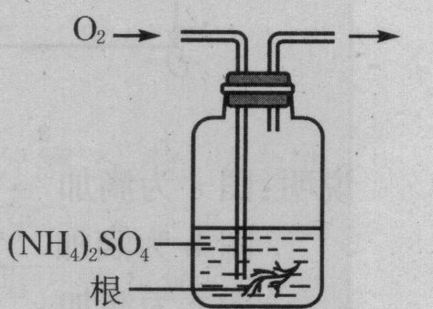
(1)由实验可知，根细胞在同一时间内，吸收NH₄⁺总是多于SO₄²⁻，这一现象是由 决定的。
(2)若在恒温下进行实验，则随着O₂的通入，根的有氧呼吸加强，实验中可发现根细胞对NH才和SO₄²⁻的吸收速度会改变，表现为NH₄⁺的吸收速度 ，SO₄²⁻的吸收速度 ，这是由于
(3)如果持续通人O₂，根细胞对NH才和SO₄²⁻的吸收速度会在一定水平上达到稳定，造成这一结果的原因是 。
18．法囊藻是一种海生绿藻，下图所示为经化学测定所得的法囊藻细胞及周围海水中各 种离子的浓度。图中灰色部分表示法囊藻细胞液中离子的浓度，白色部分表示海水中各种离子的浓度。请据图分析并回答下列问题：
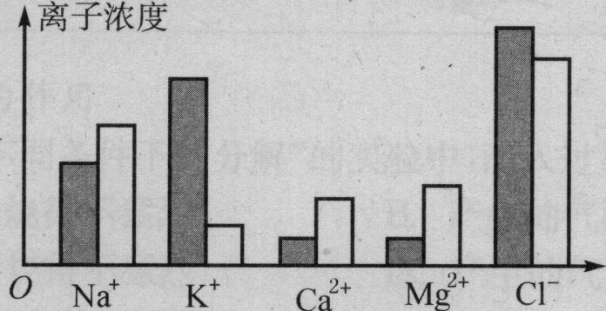
(1)法囊藻细胞液中的成分与海水的成分很不相同，如K⁺和Cl⁻在细胞内含量高，而
Ca²⁺和Mg²⁺在细胞内含量较低。这一事实表明细胞对矿质元素离子的吸收具有 。
(2)法囊藻细胞吸收K⁺和Cl⁻的方式是 ，判断依据是 。
(3)法囊藻细胞吸收K⁺和Cl^{一}的方式对活细胞生命活动的意义是 ，这种吸收方式的实现，必须依赖的生理活动是 。
(4)法囊藻细胞吸收的各种离子数量与海水中相应离子的数量不成正比例，这与法囊藻细胞膜上的 有关。
19．实验室有新配制的蔗糖溶液(0．9 mol／L)和硝酸钾溶液(0．45 mol／L)各一瓶，另有蒸馏水一瓶，因忘记贴标签，仅凭肉眼已无法鉴别。你能以活细胞为材料设计一个鉴别方案，将这三瓶液体区分开吗?
实验材料：3瓶液体、新鲜的紫色洋葱鳞片叶适量、清水。
实验用具：刀片、滴管、载玻片、盖玻片、镊子、显微镜等。
实验步骤：
(1)对三种未知溶液进行编号标记。
(2) 。
(3) 。
结果预测：(表示在坐标图上并加以说明)
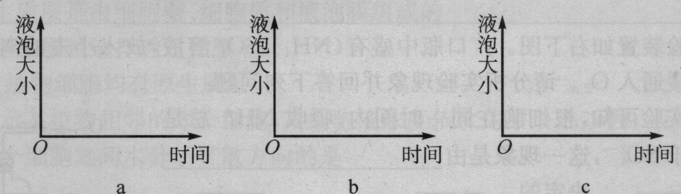
说明：图a为滴加 ；
图b为滴加 ；
图C为滴加 。

1．B 2．B 3．B 4．C 5．A 6．A 7．A 8．D 9．A 10．C 11．C 12．C 13．D 14．C 15．D
16．(1)蛋白质 (2)蛋白质等 膜物质分子能够运动
(3)构成膜结构的磷脂分子和蛋白质分子大都可以运动的 一定的流动性
(4)随环境温度的降低，膜上蛋白质分子的运动速率减慢 细胞膜的流动性特点只有在适宜的条件下才能体现
17．(1)根细胞吸收矿质元素离子具有选择性或根细胞膜上NH⁺和SO₄²⁻的载体数量不同
(2)增快 增快 根细胞吸收矿质元素离子是主动运输方式，需要消耗呼吸作用释放的能量
(3)主动运输过程与细胞膜上运载该离子的载体数量有关，离子载体满负荷后，吸收速度就不再增加
18．(1)选择性 (2)主动运输 逆浓度梯度由海水向细胞中运输
(3)能保证细胞按照生命活动的需要主动地选择吸收营养物质 呼吸作用
(4)运载各种离子的载体数量
19．(2)制3个紫色洋葱表皮细胞的临时装片并作标记，用低倍显微镜观察紫色液泡的大小
(3)取3种液体分别滴在3张装片的盖玻片一侧，用吸水纸吸引(重复几次)，同时以显微镜观察液泡的变化(或观察质壁分离及复原情况)
结果预测：
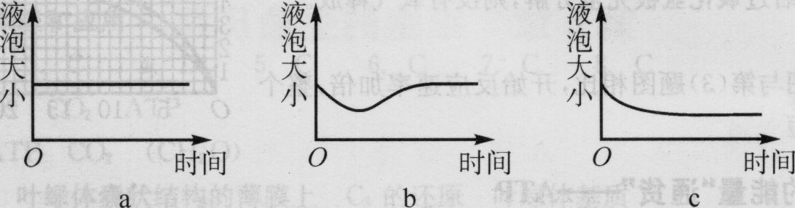
图a为滴加蒸馏水时，洋葱表皮细胞吸水，但变化不大 图b为滴加硝酸钾溶液后，先引起质壁分离，液泡缩小；后因K⁺和NO₃⁻被洋葱表皮细胞吸收，导致细胞重新吸水，表现为质壁分离复原，液泡增大图C为滴加蔗糖溶液后，引起质壁分离，液泡缩小，且不会自动复原

